Nom complet : ___________________________________ GR : ________________
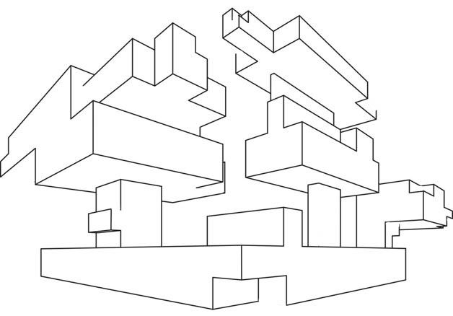
Complète la perspective. Il manque des lignes.

